FEVDALIZEM
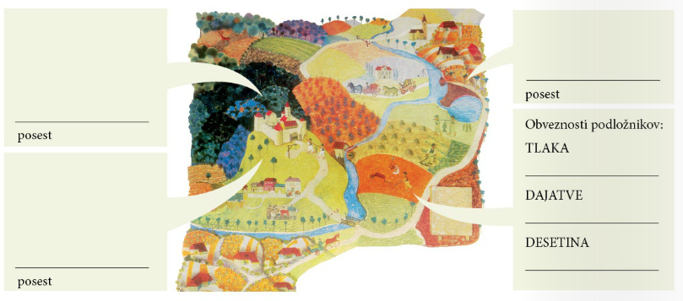
1. Za svojo službo so plemiči od kralja dobili zemljo v najem oz. fevd. Ob ilustraciji si oglej dele fevda in dopolni besedilo.
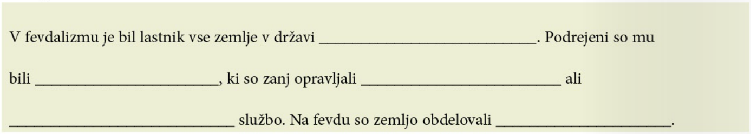
2. Dopolni besedilo o fevdalizmu in ga prepiši v zvezek.

3. Razmisli in razloži podane besede ali besedne zveze.
SAMOZADOSTNA POSEST, TLAČAN, URBAR, VITEZ, DESETINA.
4. Položaj v srednjeveški družbi je bil deden. Pojasni, kaj je pomenilo, če se je nekdo rodil v kmečki družini.
Če bi se rodil v srednjem veku, v katerem družbenem sloju bi bil najrajši in zakaj?
Ali je danes položaj v družbi še deden?

